
Komora soudních znalců ČR, sekce Stavebnictví severní Morava 
Ústav oceňování majetku při Ekonomické fakultě VŠB-TU Ostrava

________________________________________________________________________

si Vás společně dovolují pozvat na

13. konference - odborný seminář

který se koná

ve čtvrtek 3. prosince 2015

v sále Nové auly VŠB-TU Ostrava, 17. listopadu 2172/15, 708 33 Ostrava – Poruba.
Program:
09,30 Prezence účastníků
10,00 Zahájení semináře
10,10 Některé zkušenosti z činnosti Ústavu oceňování majetku (Ing. Vladimír Kulil, Ph.D., ředitel ÚOM při Ekonomické fakultě VŠB-TU Ostrava)
10,40 Problematika extrakce hodnoty pozemku (Ing. Petr Ort, Ph.D., Výkonný ředitel American Appraisal, s.r.o. Praha)
11,15 Výnosová hodnota a určení míry kapitalizace (Ing. Jitka Čočková, znalkyně, Praha)
11,45 Přestávka
12,10 Vliv plošné výměry staveb na jejich cenu (Ing. Jan Česelský, Ph.D., VŠB-TU, fakulta stavební, Znalecký ústav FAST, Katedra městského inženýrství)
12,40 Zkušenosti ze soudních řízení při stanovování obvyklého nájemného u bytových jednotek (Ing. Hana Janáčková, znalkyně, Ekonomická fakulta VŠB-TU Ostrava)
13,10 Oceňování práva stavby (Ing. Jaroslav Hába, znalec, Znalci a odhadci – znalecký ústav, spol. s r.o., Brno)

Organizátoři neodpovídají za případnou změnu programu.

Vstupné je zdarma pro členy Komory soudních znalců ČR, sekce Stavebnictví severní Morava a pro osoby delegované Ústavem pro oceňování majetku, které budou uvedeny na předané prezenční listině. Přihlášení nových členů Komory soudních znalců ČR, lze provést i v den konání semináře. Cena pro všechny ostatní účastníky činí 1000,- Kč. Při platbě na účet sekce do 18. 11. 2015 bude cena činit 900,- Kč. Č. účtu: 342297/0300. Uzávěrka přihlášek do 20. 11. 2015. Pro ty, kteří se přihlásí po tomto termínu, negarantujeme občerstvení, které je zahrnuto v ceně.

Pokud se chcete zúčastnit tohoto odborného semináře, vyplňte prosím, přihlášku a zašlete na e-mailovou adresu: kszostrava@centrum.cz nejpozději do 20.11.2015 (platí pro všechny účastníky semináře) !!!

Seznam zúčastněných soudních znalců bude k dispozici pro Krajský soud v Ostravě jako doklad o celoživotním vzdělávání znalce.

V Ostravě dne 3.11.2015 Ing. Jana Machová Ing. Vladimír Kulil, Ph.D.
předsedkyně sekce Stavebnictví ředitel Ústavu oceňování majetku
severní Morava, KSZ ČR při EkF VŠB-TU Ostrava

Kontaktní osoby: Ing. Jana Machová 604 163 806 jana.machova@volny.cz
Ing. Kateřina Struziaková 736 666 649 kszostrava@centrum.cz

Kontaktní osoba pouze pro současné studenty PGS r. 2014-2015 na ÚOM a pro přihlášené osoby delegované Ústavem pro oceňování majetku při EkF VŠB-TUO:
Taťána Kamidrová, tel.: +420 597 32 2218, e-mail tatana.kamidrova@vsb.cz.

Místo konání
﻿Nová aula VŠB – TU Ostrava – Poruba,
areál VŠB na ul. 17.listopadu 2172/15, hlavní konferenční sál
GPS: 49.828478,18.162714
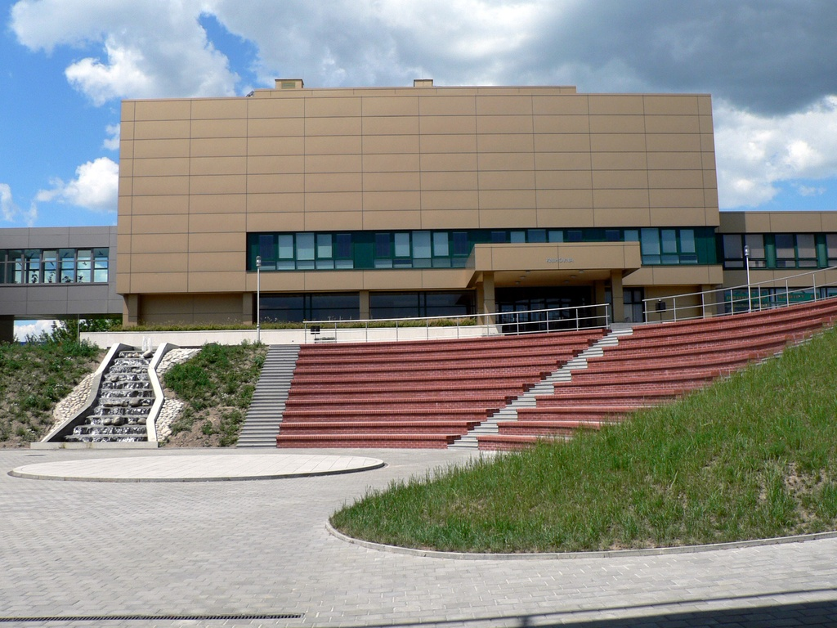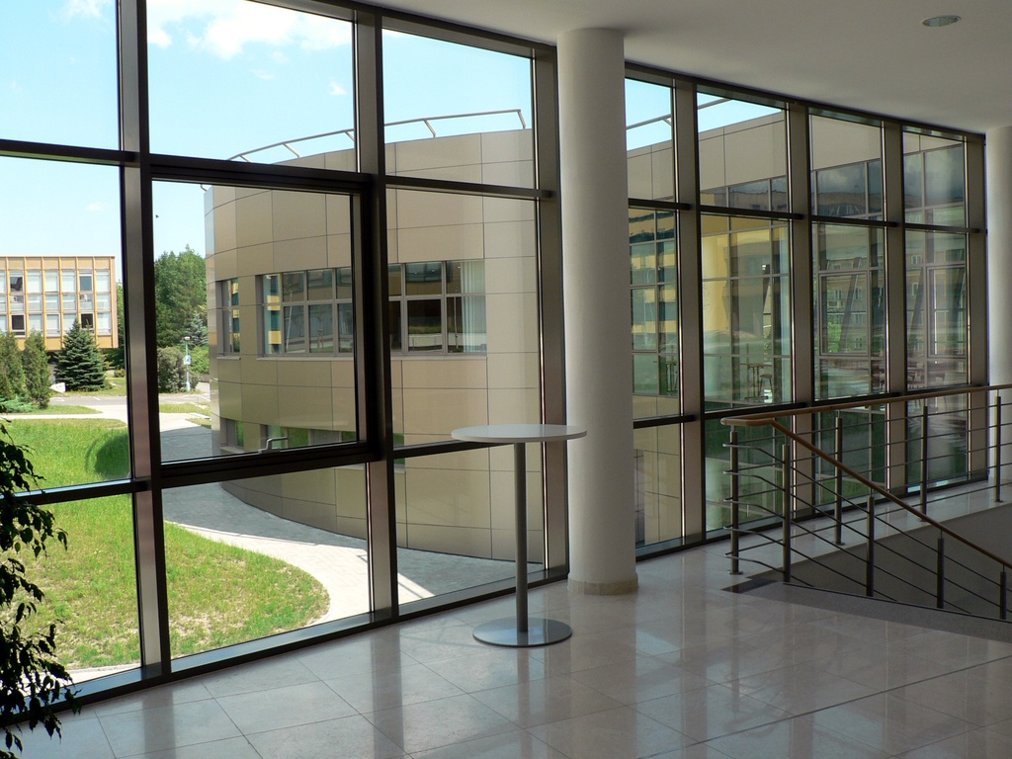
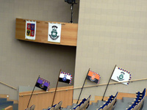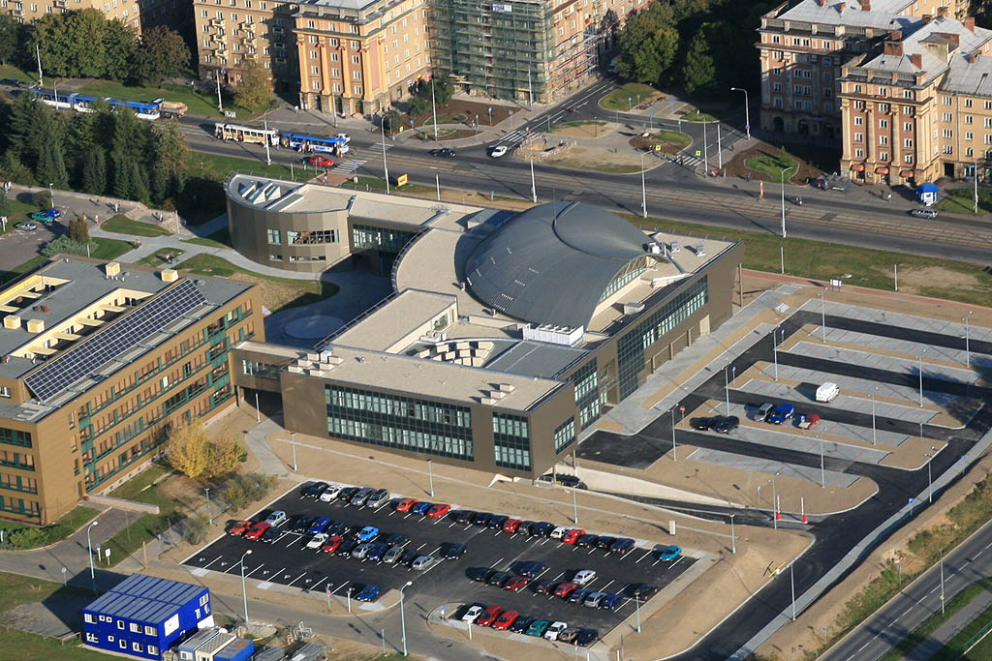
Zdroj: VŠB-TU Ostrava

Veřejná doprava
Zastávka tramvaje č. 7, 8, 9, 17 „Areál VŠB“
(od nádraží ČD Ostrava – Svinov, směr Poruba)

Parkování
Parkoviště VŠB – TUO bezprostředně vedle auly – příjezd z ul. Dr. Slabihoudka
(od Fakultní nemocnice)

Mapa
